SQL2008安装教程
一 双击SQL安装程序
1弹出安装窗口如下，点击红色区域安装
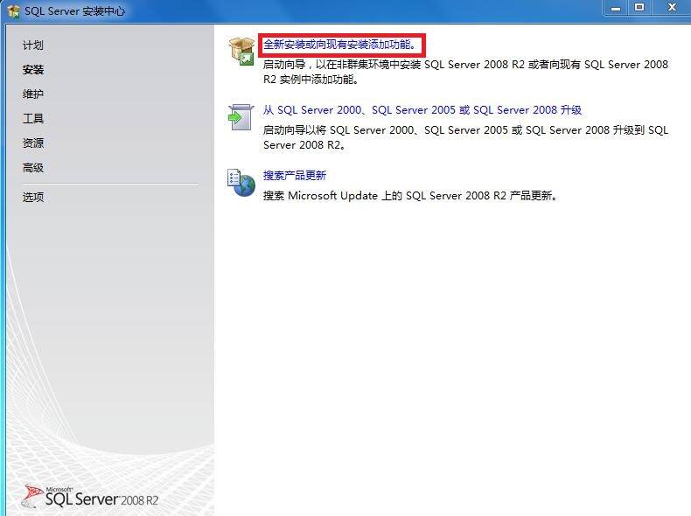
2 弹出许可条款窗口如下，勾选红色区域然后下一步
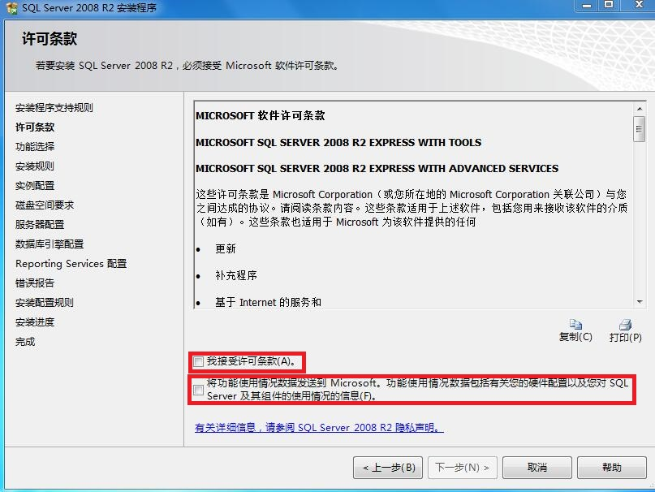
3 弹出功能选择窗口如下，直接下一步
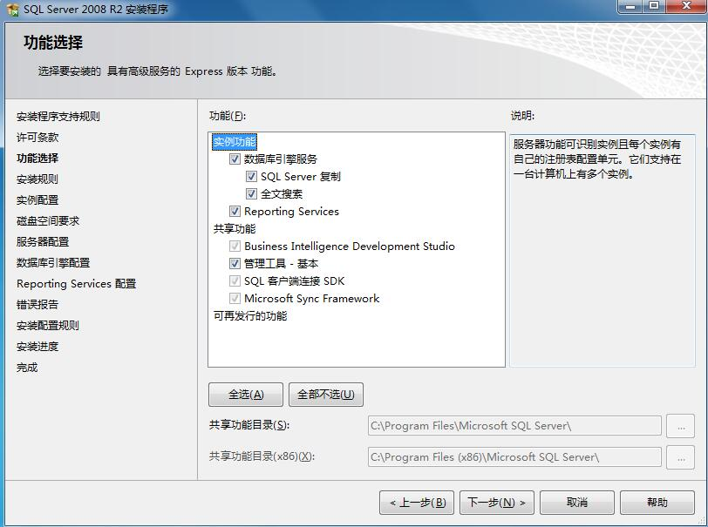
4 弹出实例配置窗口如下，勾选默认实例然后下一步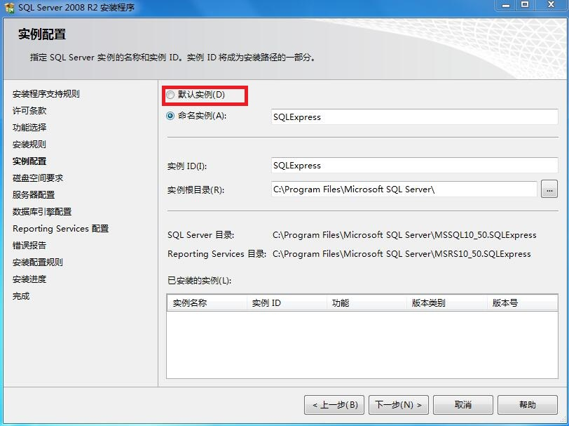
5 弹出服务器配置窗口如下，点击红色区域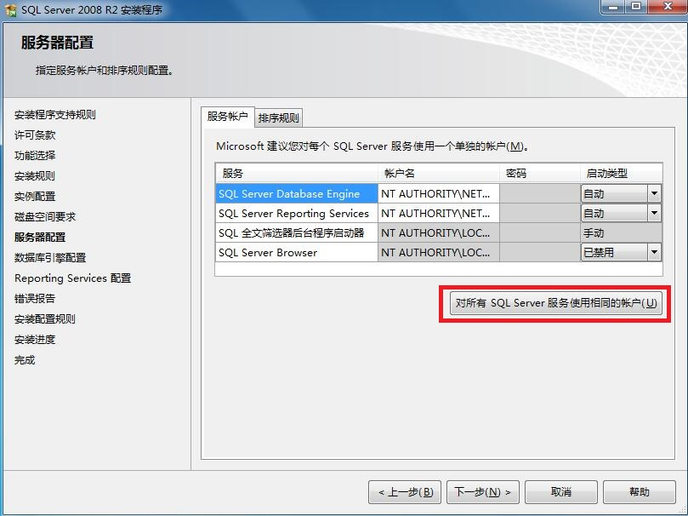
6 用户名选择NT.AUTHORITV\SYSTEM 密码为空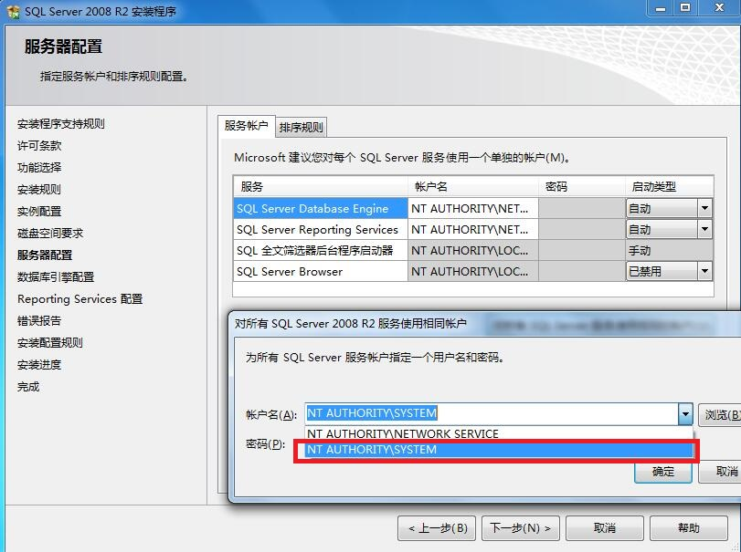
7 弹出数据库引擎配置窗口如下，选择混合模式，密码一般设置为123。然后下一步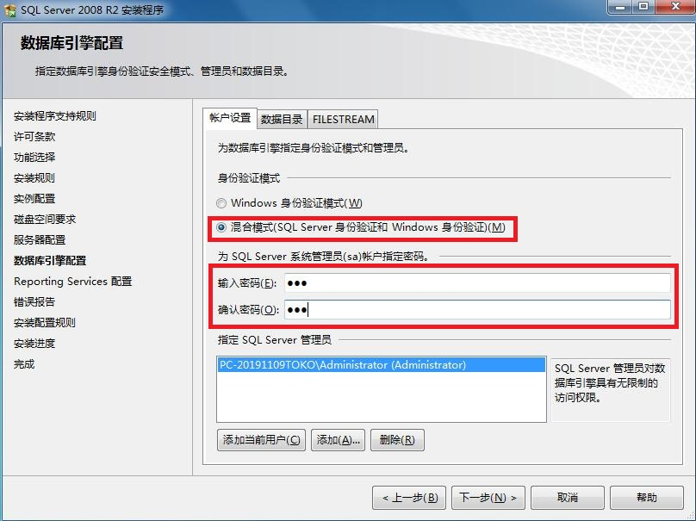
8 对后面的所有窗口都选择下一步如图，等待安装完成。
